Valledupar, julio 17 de 2023

Cordial Saludo.

Acontinuación les presento una relación de las actividades realizadas como docente asignada por el programa de ingeniería electrónica para el seguimiento de egresados.

1. Organización equipo de futbol para torneo de egresados

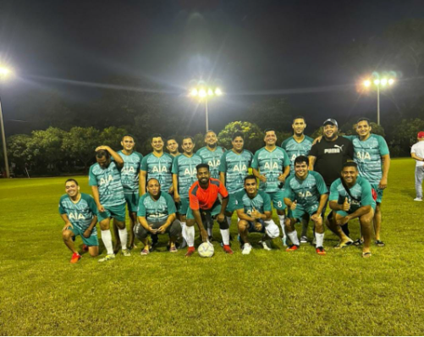

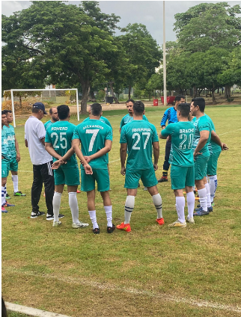

1. Creación grupo de WhatsApp

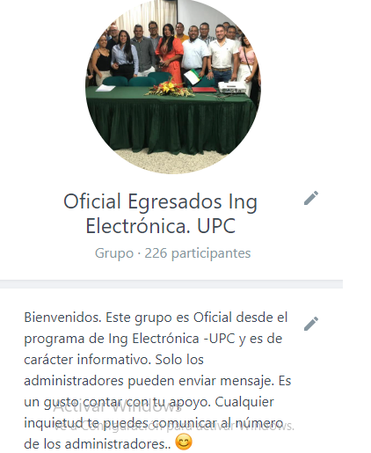

1. Redactar respuesta a las observaciones dadas por los pares académicos en el informe de acreditación del programa de ingeniería electrónica con respecto a los egresados. Ver informe autoevaluación